
责任编辑：金玉女
电 话：86-13521464166
传 真：86-010-85725030
编辑邮箱：jyn@chinaccm.com
地址：北京市朝阳区高碑店古家具一条街1616号（邮编：100124）



目 录

中华商务网甲醇周度报告 - 3 -
甲醇价格周对比及走势图 - 3 -
甲醇出厂价格周对比 - 3 -
甲醇市场价格对比 - 7 -
甲醇市场价格走势图 - 8 -
醋酸价格周对比及走势图 - 9 -
醋酸出厂价格对比 - 9 -
醋酸市场价格对比 - 10 -
醋酸市场价格走势图 - 11 -
期货市场 - 11 -
开盘： - 11 -
收盘： - 11 -
中商网评 - 12 -
本周国内甲醇市场回顾及后市预测 - 12 -
本周国内冰醋酸市场回顾及后市预测 - 14 -
国际市场 - 14 -
甲醇：美国甲醇市场现货价格动态 - 14 -
甲醇：欧美亚市场收盘价 - 14 -
甲醇：欧美收盘价格走势图 - 15 -
甲醇：亚洲收盘价格走势图 - 16 -

中华商务网甲醇周度报告

甲醇价格周对比及走势图

甲醇出厂价格周对比
单位：元/吨
地区 | 生产厂家 | 2019/10/24 | 2019/10/17 | 均价涨跌 | 价格类型
东北 | 中煤龙化哈尔滨煤化工有限公司 | 0 | 0 | 0 | 出厂价
东北 | 大庆油田化工有限公司 | 2400 | 2400 | 0 | 出厂价
东北 | 通化化工股份有限公司 | 0 | 0 | 0 | 出厂价
东北 | 锦西天然气化工有限责任公司 | 2175 | 2175 | 0 | 出厂价
东北 | 黑龙江宝泰隆化工 | 2150 | 2300 | -150 | 出厂价
东北 | 黑龙江黑化集团有限公司 | 0 | 0 | 0 | 出厂价
华东 | 上海焦化有限公司 | 2525 | 2525 | 0 | 出厂价
华东 | 兖矿国宏化工 | 2020 | 2260 | -240 | 出厂价
华东 | 兖矿峄山化工有限公司 | 2020 | 2260 | -240 | 出厂价
华东 | 兖矿鲁南化肥厂 | 0 | 0 | 0 | 出厂价
华东 | 安徽三星化工有限责任公司 | 2320 | 2320 | 0 | 出厂价
华东 | 安徽临泉化工股份有限公司 | 2150 | 2300 | -150 | 出厂价
华东 | 安徽昊源化工有限责任公司 | 2150 | 2350 | -200 | 出厂价
华东 | 山东兖矿国际焦化有限公司 | 2020 | 2260 | -240 | 出厂价
华东 | 山东明水大化集团 | 2170 | 2450 | -280 | 出厂价
华东 | 山东润银生物化工 | 2215 | 2215 | 0 | 出厂价
华东 | 山东联盟化工股份有限公司 | 2150 | 2500 | -350 | 出厂价
华东 | 山东鲁西化工集团有限责任公司 | 2000 | 2200 | 0 | 出厂价
华东 | 新能凤凰(滕州)能源公司 | 2080 | 2290 | -210 | 出厂价
华东 | 江苏恒盛化肥有限公司 | 2100 | 2320 | -220 | 出厂价
华东 | 江苏润丰生化有限公司 | 0 | 0 | 0 | 出厂价
华东 | 浙江晋巨化工有限公司 | 0 | 0 | 0 | 出厂价
华东 | 腾州盛隆煤焦化有限责任公司 | 2280 | 2280 | 0 | 出厂价
华中 | 永煤集团濮阳龙宇化工有限责任公司 | 0 | 0 | 0 | 出厂价
华中 | 河南中原大化 | 2175 | 2175 | 0 | 出厂价
华中 | 河南大通化工股份有限公司 | 0 | 0 | 0 | 出厂价
华中 | 河南延化化工有限公司 | 2000 | 2000 | 0 | 出厂价
华中 | 河南心连心化工有限公司 | 0 | 0 | 0 | 出厂价
华中 | 河南晋开集团武陟绿宇化工有限公司 | 2225 | 2225 | 0 | 出厂价
华中 | 河南永城龙宇煤化工 | 0 | 0 | 0 | 出厂价
华中 | 河南煤气(集团)义马气化厂 | 2125 | 2125 | 0 | 出厂价
华中 | 河南省卫辉市豫北化工有限公司 | 2150 | 2150 | 0 | 出厂价
华中 | 河南省骏马化工集团有限公司 | 0 | 0 | 0 | 出厂价
华中 | 河南蓝天集团 | 0 | 0 | 0 | 出厂价
华中 | 河南鹤璧宝马化肥厂 | 1970 | 1970 | 0 | 出厂价
华中 | 湖北三宁化工股份有限公司 | 2200 | 2450 | -250 | 出厂价
华中 | 湖北宜化集团有限责任公司 | 0 | 0 | 0 | 出厂价
华中 | 湖北当阳市华强化工有限公司 | 2315 | 2315 | 0 | 出厂价
华中 | 湖南宜化化工有限责任公司 | 0 | 0 | 0 | 出厂价
华北 | 丰喜肥业(集团)股份有限公司 | 2050 | 2050 | 0 | 出厂价
华北 | 大同煤矿集团大优化工有限责任公司 | 1940 | 1940 | 0 | 出厂价
华北 | 山西兰花清洁能源 | 0 | 0 | 0 | 出厂价
华北 | 山西天泽煤化工股份有限公司 | 2110 | 2110 | 0 | 出厂价
华北 | 山西建滔万鑫达 | 1970 | 2160 | -190 | 出厂价
华北 | 山西晋丰煤化工有限责任公司 | 0 | 0 | 0 | 出厂价
华北 | 山西焦化股份 | 1950 | 2150 | -200 | 出厂价
华北 | 山西长冶建滔潞宝 | 2000 | 2260 | -260 | 出厂价
华北 | 河北唐山中润化工 | 2200 | 2200 | 0 | 出厂价
华北 | 河北旭阳焦化有限公司 | 2100 | 2350 | -250 | 出厂价
华北 | 河北正元化工集团 | 0 | 0 | 0 | 出厂价
华北 | 河北金源化工股份有限公司 | 2230 | 2230 | 0 | 出厂价
华北 | 河北金石化肥集团有限责任公司 | 2200 | 2400 | -200 | 出厂价
华北 | 霍州市化学工业有限责任公司 | 0 | 0 | 0 | 出厂价
华南 | 中海石油建滔化工有限公司 | 2405 | 2405 | 0 | 出厂价
华南 | 福建省顺昌富宝实业有限公司 | 2525 | 2525 | 0 | 出厂价
西北 | 兖州煤业榆林能化有限公司 | 1850 | 1850 | 0 | 出厂价
西北 | 内蒙古博源联合化工有限公司 | 0 | 0 | 0 | 出厂价
西北 | 内蒙古庆华集团庆华物流 | 2380 | 2380 | 0 | 出厂价
西北 | 内蒙古苏里格天然气化工股份有限公司 | 0 | 0 | 0 | 出厂价
西北 | 内蒙新奥能源化工有限公司 | 1920 | 2270 | -350 | 出厂价
西北 | 宁夏宝丰能源集团有限公司 | 0 | 0 | 0 | 出厂价
西北 | 巴州东辰工贸有限公司 | 1380 | 1380 | 0 | 出厂价
西北 | 陕西榆林天然气化工有限责任公司 | 1925 | 1925 | 0 | 出厂价
西北 | 陕西渭河煤化工集团有限责任公司 | 2250 | 2250 | 0 | 出厂价
西北 | 陕西神木化学工业有限公司 | 2350 | 2350 | 0 | 出厂价
西北 | 陕西黑猫焦化 | 2080 | 2250 | -170 | 出厂价
西北 | 青海格尔木 | 2050 | 2050 | 0 | 出厂价
西南 | 中国石化四川维尼纶厂 | 2010 | 2200 | -190 | 出厂价
西南 | 云南云峰化学工业公司 | 2330 | 2330 | 0 | 出厂价
西南 | 云南云维集团有限公司 | 2600 | 2600 | 0 | 出厂价
西南 | 四川江油市胜峰天然气化工厂 | 0 | 0 | 0 | 出厂价
西南 | 四川泸天化股份有限公司 | 1990 | 2240 | -250 | 出厂价
西南 | 建滔天然气化工(重庆)有限公司 | 0 | 0 | 0 | 出厂价
西南 | 柳州化工股份有限公司 | 2475 | 2475 | 0 | 出厂价
西南 | 贵州兴化公司 | 0 | 0 | 0 | 出厂价

甲醇市场价格对比

单位：元/吨
产品名称 | 地区 | 省份 | 2019/10/24 | 2019/10/17 | 均价涨跌 | 价格类型 | 价格说明
甲醇 | 东北 |  | 2025 | 2200 | -175 | 市场价
甲醇 | 华东 | 山东 | 2090 | 2365 | -275 | 市场价
甲醇 | 华东 | 江苏 | 2045 | 2115 | -70 | 市场价
甲醇 | 华东 | 江苏 | 2055 | 2095 | -40 | 市场价 | 港口出罐
甲醇 | 华东 | 浙江 | 2305 | 2305 | 0 | 市场价
甲醇 | 华东 | 浙江 | 2305 | 2305 | 0 | 市场价 | 港口出罐
甲醇 | 华中 |  | 2060 | 2265 | -205 | 市场价
甲醇 | 华北 | 山西 | 1920 | 2160 | -240 | 市场价
甲醇 | 华北 | 河北 | 2050 | 2275 | -225 | 市场价
甲醇 | 华南 |  | 2095 | 2140 | -45 | 市场价 | 国产送到
甲醇 | 华南 |  | 2095 | 2140 | -45 | 市场价 | 港口出罐
甲醇 | 西北 |  | 1880 | 2115 | -235 | 市场价
甲醇 | 西南 | 云南 | 2600 | 2600 | 0 | 市场价
甲醇 | 西南 | 四川 | 1990 | 2240 | -250 | 市场价

甲醇市场价格走势图

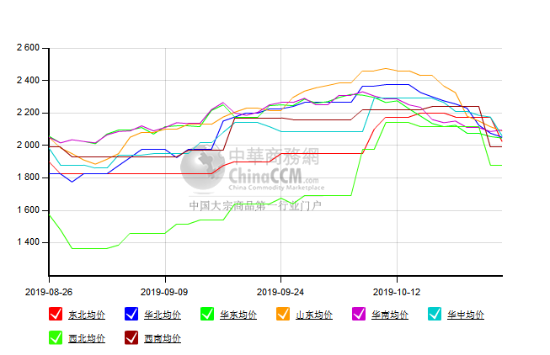

醋酸价格周对比及走势图

醋酸出厂价格对比
单位：元/吨
产品名称 | 地区 | 省份 | 生产厂家 | 2019/10/24 | 2019/10/17 | 均价涨跌 | 价格类型
醋酸 | 华东 | 上海 | 上海吴泾化工有限公司 | 3150 | 3300 | -150 | 出厂价
醋酸 | 华东 | 山东 | 华鲁恒升 | 3100 | 3250 | -150 | 出厂价
醋酸 | 华东 | 山东 | 山东兖矿国泰集团 | 3000 | 3130 | -130 | 出厂价
醋酸 | 华东 | 江苏 | 江苏索普(集团)有限公司 | 3200 | 3300 | -100 | 出厂价
醋酸 | 华中 | 河南 | 河南驻马店顺达化工 | 2750 | 2900 | -150 | 出厂价
醋酸 | 华北 | 河北 | 河北建涛忠信化工有限公司 | 3100 | 3250 | -150 | 出厂价

醋酸市场价格对比
单位：元/吨
产品名称 | 地区 | 省份 | 2019/10/24 | 2019/10/17 | 均价涨跌 | 价格类型
醋酸 | 华东 |  | 2995 | 3175 | -180 | 市场价
醋酸 | 华东 | 山东 | 2920 | 3075 | -155 | 市场价
醋酸 | 华东 | 江苏 | 3000 | 3150 | -150 | 市场价
醋酸 | 华东 | 浙江 | 3100 | 3300 | -200 | 市场价
醋酸 | 华北 |  | 3000 | 3175 | -175 | 市场价
醋酸 | 华南 |  | 3125 | 3300 | -175 | 市场价

醋酸市场价格走势图
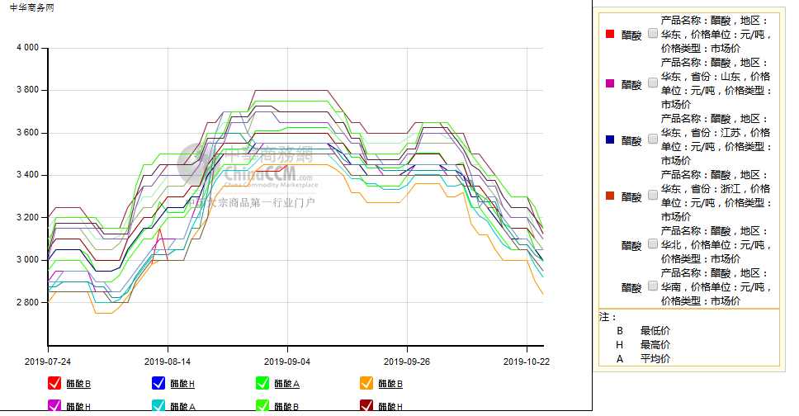

期货市场

开盘：
甲醇期货开盘：2019年10月24日（星期四），郑州商品交易所甲醇期货主力合约MA2001开盘2118，截稿前新价2133，成交79万余手。

收盘：
甲醇期货收盘：2019年10月24日星期四，今日郑州商品交易所甲醇期货主力合约下滑，尾盘收阴。今日MA2001合约开盘于2118元/吨，最高价为2146元/吨，最低价为2113元/吨，尾盘收于2132元/吨，较上一交易日跌8，跌幅为0.37%，今日合约成交量为1946968手，截止收盘MA2001合约持仓量为1645586手，较上一交易日减少115694手。

中商网评

本周国内甲醇市场回顾及后市预测
中商网讯：国内市场方面，由于上周西北出货有限，本周初西北价格大幅走跌，市场看空情绪弥漫。当前下游接货情绪依旧欠佳，厂家出货不畅，内地其他市场多以走跌为主，场内交投清淡。甲醇期货继续走跌，港口市场随着波动，区域内成交有限，观望为主。装置方面，内蒙一套30万吨/年甲醇装置重启中，一套60万吨/年甲醇装置停车检修，陕西一套60万吨/年装置计划近期检修，其他暂无明显变化。
本周四国内各地区具体甲醇行情如下：

华东市场：

江苏：江苏国产货甲醇市场震荡整理，常州、江阴地区出罐报盘在2040-2050元/吨附近，业者心态观望，早盘成单情况尚待跟踪。

安徽：安徽地区甲醇市场盘整，场内交投气氛一般，业者心态谨慎。部分企业出货在2050-2100元/吨左右。

浙江：浙江宁波港口主要贸易商表示当前甲醇进口货受滞船影响，可售货源有限，暂不对外报价。

山东：山东南部企业零售价部分下调10元至2020-2030元/吨附近；贸易商不带票报价主流2030元/吨附近。刚需为主，交投气氛平平。山东中东部出厂价下调50元至2150-2160元/吨附近；东营、淄博等周边贸易商部分报价至2030-2040元/吨，业者心态观望，交投略显清淡。

华中市场：

河南：河南地区甲醇市场盘整，场内接货欠佳。豫北部分企业商谈在2050元/吨左右。另悉，洛阳贸易商报价在1950元/吨左右。

两湖：两湖地区甲醇市场走弱，湖北地区主流商谈2170-2200元/吨，低端主流厂家价格，高端部分贸易商报价；湖南地区部分商谈在2280-2300元/吨左右，多为长沙贸易商报价，部分低端仍存。

东北市场：

东北地区甲醇市场暂稳，黑龙江七台河煤制及焦炉气制甲醇企业主流出货价格在2000-2050元/吨左右；主要贸易商对辽宁送到报价在2150元/吨左右。

华北市场：

河北：河北甲醇市场继续走跌，石家庄及周边企业出厂跌50元在2000-2100元/吨，成交重心在低端，需求支撑疲软，市场买气清淡；唐山地区参考价格暂稳在2560元/吨。

山西：山西地区甲醇市场继续走跌，主流在1900-1980元/吨。晋城多数企业停车或者限产，供应量不多，今日企业主要执行前期合同为主；临汾主流出厂跌20元至1900-1910元/吨，企业出货一般；长治地区零售价格在2000元/吨，厂家执行前期拍卖合同；吕梁地区主要执行合同；大同地区本周价格在1980元/吨。

华南市场：

广东：华南港口甲醇早间弱势整理，BP库进口货报盘集中在2080元/吨上下，百安库进口货报盘集中在2090元/吨，鲜有成交听闻。

西南市场：

川渝：西南地区甲醇市场盘整，川渝部分企业主流出货在1900-2000元/吨左右；受周边影响，成都部分贸易商商谈2050元/吨左右。

西北市场：

内蒙古：内蒙古地区北线主流出厂1800-1950元/吨，部分厂家已停售。南线重心集中在2200元/吨，业者心态观望。
陕西：陕北地区部分出厂价2200元/吨，关中企业出厂1850-1980元/吨，局部观望，心态松动。

后市预测：
当前甲醇下游需求未有明显改观，市场交投气氛依旧偏弱，同时期货震荡走低，市场操作压力仍存。预计短期市场或震荡向下为主。后期仍需关注下游需求情况、烯烃装置运行情况、港口库存情况、甲醇装置情况及期货走势等。

本周国内冰醋酸市场回顾及后市预测
本周国内醋酸市场逐步守稳。河南主要企业前期库存压力明显，连续降价刺激出货，有一定效果，至上周末附近低价签单较多，库存下降明显，近两日稳价意愿较浓。而下游用户鉴于前期市场下行速度较快，多谨慎观望，原料库存维持在低位，在市场上有企稳迹象下也多适当补充库存，部分醋酸工厂出货明显好转。但同时鉴于当前整体开工率在9.5成高位水平，市场货源保持充足，西北工厂仍有一定库存。

价格行情方面本周山东价格2920元/吨，较上周下跌155元；江苏价格3000元/吨，较上周下跌150元；浙江价格3100元/吨，较上周下跌200元；华南价格3125元/吨，较上周下跌175元；华北价格3000元/吨，较上周下跌175元。

后市预测：预计涨势有一定难度，短线维持稳定。

国际市场

甲醇：美国甲醇市场现货价格动态
美国墨西哥湾沿岸甲醇现货价格周三持稳。市场参与者表示，自上周五以来，没有达成新的交易，10月和11月的交易当日保持不变。展望未来，11月份的合约价格预计将于下周某个时候出炉。根据最近的市场反馈，甲醇现货价值比生产商Methanex和南方化学公司(Southern Chemical Corp.)公布的10月份合同价值低约23%。消息人士在生产者新闻中称，德州博蒙特的Natgasoline生产工厂可能在下周重新开工，但这一消息无法得到证实。截止发稿时，工厂OCI和G2X工作人员没有回应。该设施的产能为180万吨/年。

甲醇：欧美亚市场收盘价

日期 | 产品名称 | 价格类型 | 最低价 | 最高价 | 均价涨跌 | 价格单位
2019-10-23 | 甲醇 | CFR东南亚 | 249 | 251 | -2 | 美元/吨
2019-10-23 | 甲醇 | CFR中国 | 231 | 233 | -1 | 美元/吨
2019-10-23 | 甲醇 | FOB美国主港 | 77.75 | 78.25 | 0 | 美分/加仑
2019-10-23 | 甲醇 | FOB鹿特丹 | 205 | 206 | 0 | 欧元/吨
2019-10-23 | 甲醇 | 中国国内 | 2034 | 2036 | -35 | 元/吨

甲醇：欧美收盘价格走势图
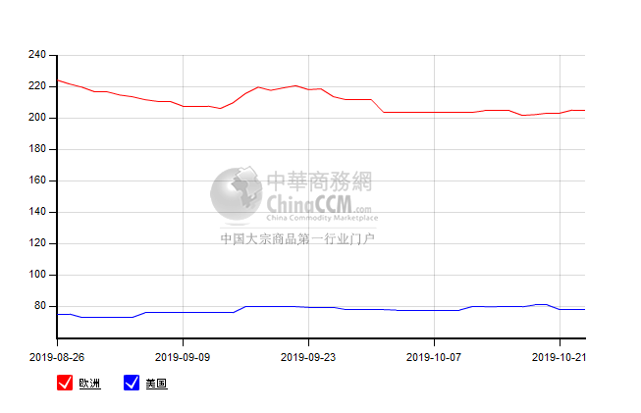

甲醇：亚洲收盘价格走势图
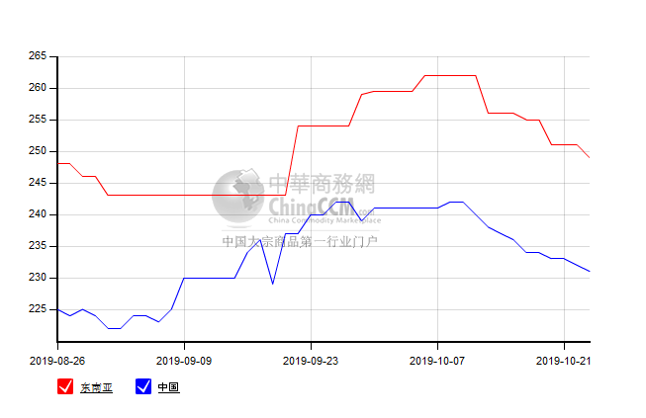

更多精彩敬请关注：中华商务网
返回本期目录

